**Guía de Trabajo 3ro medio**

**Refrigeración y Climatización**

**Instrumentos de Medición y Verificación**

Instrucciones: Lee y revisa la información vista en clases, para poder realizar la conversión de las siguientes unidades. Una vez terminada recuerda que debes enviarla al correo del profesor.

**Tabla de conversión de unidades**

La siguiente tala fue vista en clases y practicada en múltiples ejercicios, si no la tienes o está incompleta traspásala a tu cuaderno de manera ordenada.

|  |  |
| --- | --- |
| DISTNCIA | |
| kilometro (km) | 1000 metros (m) |
| 1 metro (m) | 100 centímetros (cm) |
| 1 centímetro (cm) | 10 milímetros (mm) |
| 1 pulgada (inch) | 2,54 centímetros (cm) |
| 1 pie (ft) | 30,48 centímetros (cm) |
| 1 cuadra | 125,39 metros (m) |
| 1 yarda (yd) | 0,9144 metros (m) |
| 1 milla (mi) | 1,6093 kilómetros (km) |

|  |  |
| --- | --- |
| TIEMPO | |
| 1 año | 365 días |
| 1 semana | 7 días |
| 1 día | 24 horas |
| 1 hora | 60 minutos |
| 1 minuto | 60 segundos |
| 1 lustro | 5 años |
| 1 década | 10 años |
| 1 siglo | 100 años |

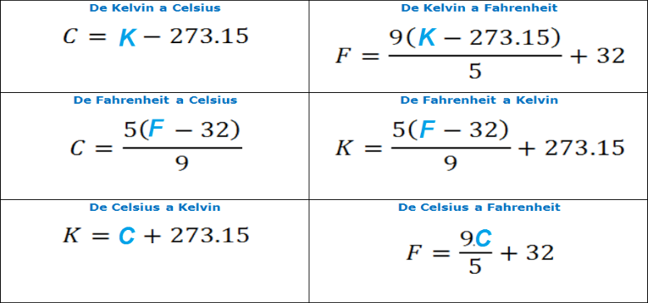

TEMPERATURA

|  |  |
| --- | --- |
| MASA | |
| 1Kilogramo (kg) | 1000 gramos (g) |
| 1 kilogramo(kg) | 35,274 onzas (oz) |
| 1 onza (oz) | 28,3495 gramos (g) |
| 1 libra (lb) | 453,592 (g) |
| 1 libra (lb) | 16 onzas (oz) |
| 1 tonelada (ton) | 1000 kilogramos (kg) |

**¡¡¡¡Escríbelo detalladamente en tu cuaderno, recuerda que las matemáticas se aprenden haciendo, no leyendo!!!!**

**ACTIVIDAD**

1. Completa la siguiente tabla, realiza el cálculo y escribe cada dato en su casilla.

|  |  |
| --- | --- |
| **Nombre** |  |
| **Correo** |  |
| **Teléfono** |  |
| **Curso** |  |
| **Fecha** |  |

|  |  |  |
| --- | --- | --- |
| Convierte | A: | Calculo. |
| 10 km | m |  |
| 16,3 día | segundos |  |
| 3,5 cuadras | metros |  |
| 50 pies | centímetros |  |
| 10 días | minutos |  |
| 3,5 millas | metros |  |
| 50°C | K |  |
| 65°K | °F |  |
| 1 lustro | meses |  |
| 16,54 pulgadas | milímetros |  |
| 100.000 milímetros | pulgadas |  |
| 2,3 toneladas | gramos |  |
| 34°F | Celsius |  |
| 984 metros | Milímetros |  |
| 567 días | Meses |  |
| 12 años | minutos |  |

*Envía tus resultados como fotografía al correo del profesor, o solicita ayuda al número telefónico, mediante un mensaje.*

**Correo:** [**profe.cesartobar@gmail.com**](mailto:profe.cesartobar@gmail.com)

**Wsp:+569-87736782**

1. Realiza el cálculo de tu edad exacta. Tomando como inicio tu fecha de nacimiento y fecha de término el lunes 23 de marzo a las 12:00 del día. Por ejemplo, un joven que nació el 10 de enero del año 1999. Tiene exactamente:

Del 10 de enero del 1999 al 10 de enero del 2020 han pasado: 21 años.

Desde el 10 de enero al 23 marzo a las 12:00 han pasado: 2 meses y 12 días y 12 horas.

**Por lo tanto, este Joven tiene: 21 años, 2 meses, 12 días y 12 horas.**

Tu edad Exacta es:____________________________________________________________.

1. ¿Podrías realizar el cálculo de 3 integrantes más de tu familia?

|  |  |  |  |
| --- | --- | --- | --- |
| **Nombre** | **Fecha de nacimiento** | **Fecha del calculo** | **La edad exacta es** |
|  |  | lunes 23 de marzo a las 12:00 del día |  |
|  |  | lunes 23 de marzo a las 12:00 del día |  |
|  |  | lunes 23 de marzo a las 12:00 del día |  |